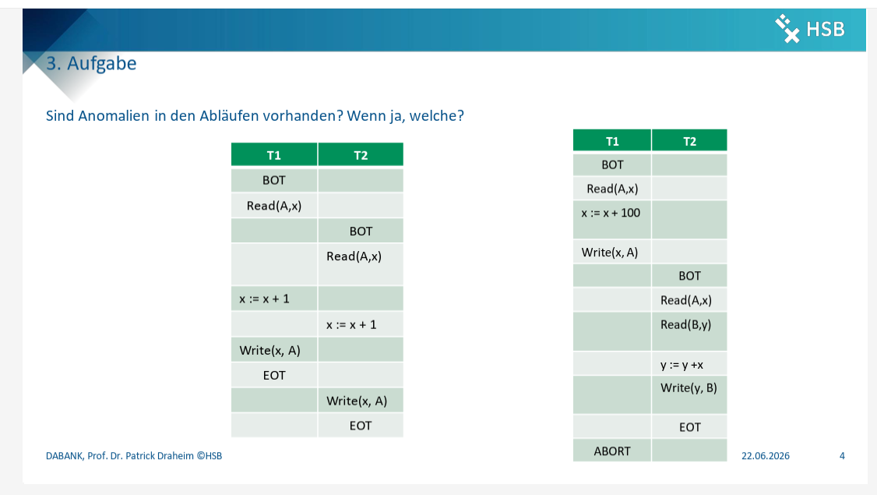
Tabelle 1: Lost Update Anomaly
  - Transaktion 1 (T1) liest den Wert \(A\).
  - Transaktion 2 (T2) liest gleichzeitig denselben Wert \(A\).
  - T1 ändert \(A\) und schreibt den neuen Wert zurück.
  - T2 ändert \(A\) ebenfalls und schreibt den Wert danach zurück.
Das Problem: T2 überschreibt die Änderungen von T1 komplett. Die Änderung von T1 geht verloren (Lost Update).
Tabelle 2: Dirty Read Anomaly
  - T1 ändert (updates) den Wert \(A\).
  - T1 ist aber noch nicht fertig (kein Commit).
  - T2 startet und liest diesen geänderten Wert \(A\).
  - T1 macht einen Abort, und T2 hat bereits die "schmutzigen" (ungültigen) Daten gelesen.
Das Problem: T2 hat Daten gelesen, die offiziell nie existiert haben, weil T1 sie nie bestätigt hat. Das ist ein Dirty Read.

